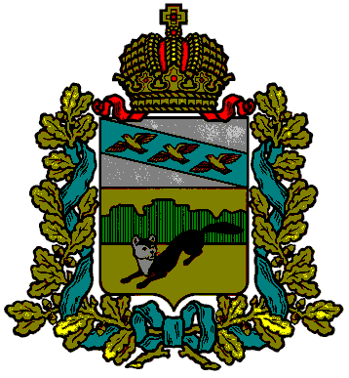

**ПРЕДСТАВИТЕЛЬНОЕ СОБРАНИЕ**

**БОЛЬШЕСОЛДАТСКОГО РАЙОНА**

**КУРСКОЙ ОБЛАСТИ**

**РЕШЕНИЕ**

**от «29» марта 2021 года № 9/70-4______**

307850, Курская обл., с. Большое Солдатское, ул.Мира,1

**О выдвижении кандидатуры**

**в территориальную избирательную**

**комиссию Большесолдатского**

**района Курской области**

В соответствии с частью 6 статьи 26 Закона Курской области «Кодекс Курской области о выборах и референдумах» от 03.12.2009 г. № 106-ЗКО, статьи 35 Устава муниципального района «Большесолдатский район» Курской области Представительное Собрание Большесолдатского района Курской области РЕШИЛО:

1. Предложить от Представительного Собрания Большесолдатского района Курской области кандидатуру заместителя Главы Большесолдатского района, начальника Управления экономического развития Администрации Большесолдатского района Курской области Петину Анну Викторовну в территориальную избирательную комиссию членом комиссии с правом решающего голоса.

2. Решение вступает в силу со дня его подписания.

Председатель Представительного Собрания

Большесолдатского района Курской области Д.М. Рыбочкин

Исполняющий обязанности Главы

Большесолдатского района Курской области,

первый заместитель Администрации

Большесолдатского района Курской области В.А. Чупиков